Развитие мотивации и самоконтроля у дошкольников через использование развивающих игр

Учитель – логопед МАДОУ детский сад № 14
Пустильник О.А.

Самое сложное для современных детей, особенно с речевыми нарушениями, обусловленными слабостью нервной системы, - развитие навыков самоконтроля. Многие знают правила, но не могут их соблюдать. Игра учит соблюдению правил, терпению, выдержке, умению проигрывать и радоваться за выигравшего. Развитие способности к целенаправленной деятельности начинается в первый год жизни ребенка, но полностью формируется лишь после 20 лет. Достаточно времени для практики! И эта практика может быть увлекательной, существует множество игр, обучающих ребенка самоконтролю. Став учащимися, дети с хорошим самоконтролем могут успешнее сосредотачиваться на заданиях и выполнять их, направлять внимание на учебу, игнорируя отвлекающие факторы, усваивать новый материал.
Современные игры – это и отличное средство мотивации детей. В семьях зачастую отдают предпочтение различным гаджетам, и общение в ходе игры у многих детей вызывает бурные положительные эмоции, дети хотят играть, им это действительно интересно. А мы – педагоги – можем всегда направить игру в необходимое русло, что приведет к реализации поставленных образовательных целей.
Вот некоторые игры, которые я использую в своей практике для развития навыков самоконтроля и развития высших психических функций, являющихся психологической базой речи (внимание, память, восприятие, мышление)
1 группа: Игра «Доббль» (аналог – «Дуббль») (развитие внимания);
2 группа: Развивающая игра «Поймай крота!» (зрительное восприятие)
3 группа: Игра «RingLDing» («Тянучки на ручки») (мелкая моторика)
4 группа: «Стульчики – балансиры» (пространственное мышление)
5 группа: «Тик – так – бум» (словарный запас)
6 группа: Халли – гали (Хозяин фермы) (реакция)
Самоконтроль

1. Игра «Доббль» (аналог – «Дуббль»). 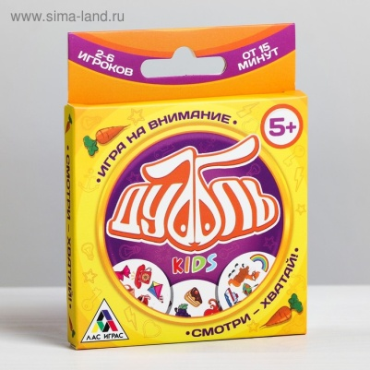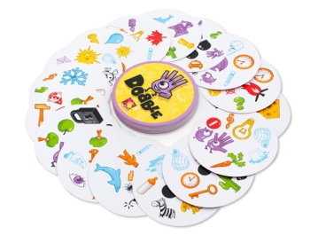
Основные правила игры развивают внимание, влияя на все его характеристики: произвольность, объём, концентрация, распределение, устойчивость, переключение. Настольная игра Доббль развивает реакцию, как двигательно-моторную, так и, при определённых правилах, речевую. При строгом соблюдении правил поведения во время игры тренируются такие качества как стрессоустойчивость и самоконтроль.
2. Развивающая игра «Скоростные колпачки» Развивает моторику, способствует развитию зрительно – моторной координации движений, концентрации внимания и зрительного восприятия. Цель игры – собрать колпачки как можно быстрее и в порядке, указанном на карточках с заданиями, и нажать на звоночек. |  | 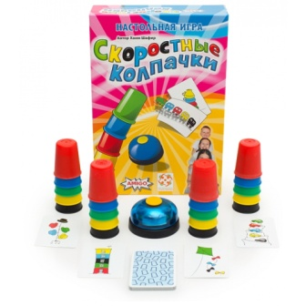
3. Игра «RingLDing» («Тянучки на ручки»)  - мелкую моторику  - быстроту реакции  - внимательность  - зрительное восприятие  - для самых маленьких счет и цвет | 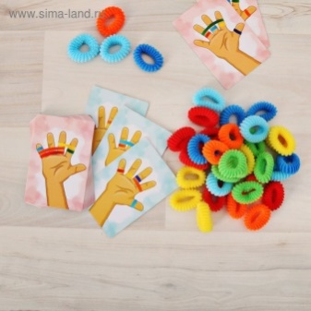
Задача игроков — собрать как можно больше карточек. А сделать помогут резиночки, одеваемые на пальцы в соответствии с изображением на карточке.
4. «Стульчики – балансиры»  - Развивает пространственное мышление,  - логику,  - стратегические способности ребенка | 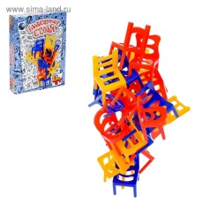
5. Тик – так - бум. Игра для неограниченного числа детей. 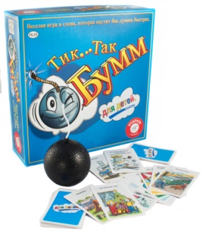
Развивает кругозор, активный словарный запас, быстроту реакции, моторику (бомбочку надо еще поймать)
6. «Кошки – мышки». Развивает внимание, скорость реакции глазомер. 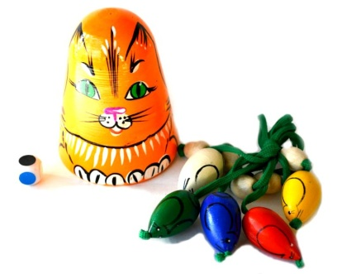

Одним из существенных отличий в познавательной деятельности «успешных» и «неуспешных» учеников является различие в умении осуществлять самоконтроль и саморегуляцию своих действий. "Неуспешные" школьники даже при знании и понимании правила, по которому нужно действовать, затрудняются в самостоятельном выполнении задания, где требуется в определенной последовательности выполнить ряд умственных операций, и им необходима постоянная помощь взрослого. Развитие способности к самоконтролю и саморегуляции начинается уже в дошкольном возрасте и происходит естественнее и эффективнее всего в процессе разнообразных «игр с правилами».
.

